

EU-Konformitätserklärung
(nach EN ISO/IEC 17050-1)

Hersteller

Name  Anschrift | dm-drogerie markt GmbH + Co. KG  Am dm-Platz 1  76227 Karlsruhe  Deutschland
Die alleinige Verantwortung für die Ausstellung dieser Konformitätserklärung trägt der Hersteller.

Produktbeschreibung
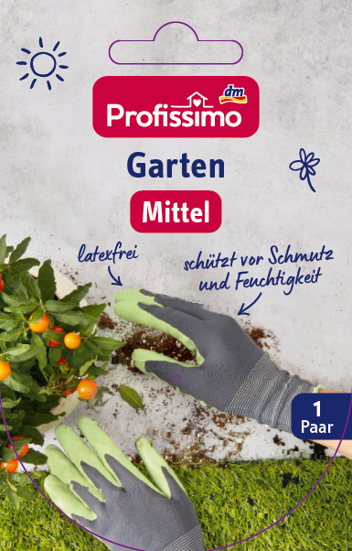

Produktbezeichnung  GTIN | Profissimo  Handschuhe Garten  4066447668230
Das oben beschriebene Produkt erfüllt die einschlägigen Harmonisierungsrechts-vorschriften der Union
 | Verordnung (EU) 2016/425
Und ist konform mit
 | EN ISO 21420:2020
Ort, Datum | Karlsruhe, 7. November 2023
Unterschrift | _________________________________________
Name, Position | Andreas Sass, Markenmanager
Name des Herstellers | dm-drogerie markt GmbH + Co. KG

